Первый абзац
"The Bates (1996) model combines stochastic volatility with compound Poisson jumps to capture the empirical features of FX option markets — in particular, the volatility smile and conditional excess kurtosis..."
Что это значит: Bates придумал модель которая объясняет два странных явления на рынке опционов:
- Volatility smile — почему у опционов с разными страйками разная подразумеваемая волатильность (должна быть одинаковой по Black-Scholes, но на практике нет)
- Excess kurtosis — почему курс EUR/USD прыгает слишком резко по сравнению с нормальным распределением

Уравнение (1)
$$\frac{dS_{t}}{S_{t}}=\underset{\text{часть 1}}{\underset{⏟}{(r_{d}-r_{f}-λ\overset{ˉ}{μ})dt}}+\underset{\text{часть 2}}{\underset{⏟}{\sqrt{v_{t}} dW_{t}^{S}}}+\underset{\text{часть 3}}{\underset{⏟}{(e^{J_{t}}-1)dN_{t}}}$$
Часть 1 — дрейф. Курс медленно растёт или падает из-за разницы ставок. Минус $λ\overset{ˉ}{μ}$убирает лишний дрейф от прыжков.
Часть 2 — обычный шум каждый день. $\sqrt{v_{t}}$— это волатильность, которая сама меняется.
Часть 3 — редкий резкий прыжок. $N_{t}$считает сколько прыжков было. $e^{J_{t}}-1$— это размер прыжка в процентах.
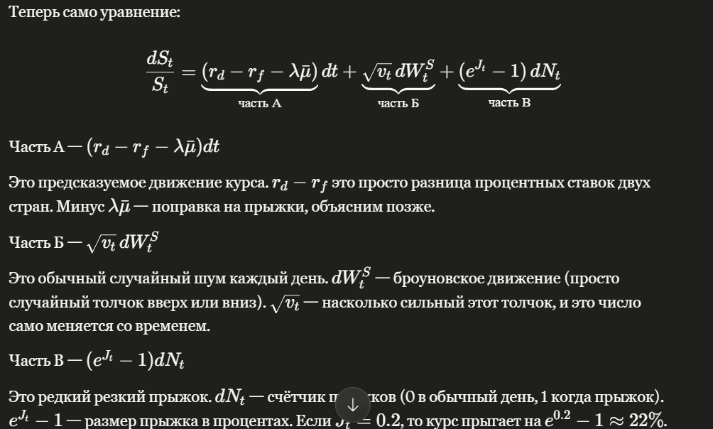

Уравнение (2)
$$dv_{t}=κ(\overset{ˉ}{v}-v_{t})dt+σ\sqrt{v_{t}} dW_{t}^{v}$$
Что это значит: Волатильность не постоянная — она сама случайная. Но она всегда тянется обратно к среднему уровню $\overset{ˉ}{v}$. Как пружина — чем дальше от среднего, тем сильнее тянет обратно. Скорость этого притяжения — $κ$.

Абзац про вывод уравнения (1)
"Starting from the standard Garman–Kohlhagen framework... we generalise in two steps. First, we replace the constant volatility... Second, we superimpose a compound Poisson jump process..."
Что это значит: Мы берём простую модель Garman-Kohlhagen (это просто Black-Scholes для FX) и улучшаем её в два шага:
Шаг 1 — Делаем волатильность случайной (модель Heston)
Шаг 2 — Добавляем прыжки (модель Merton)
Результат = модель Bates
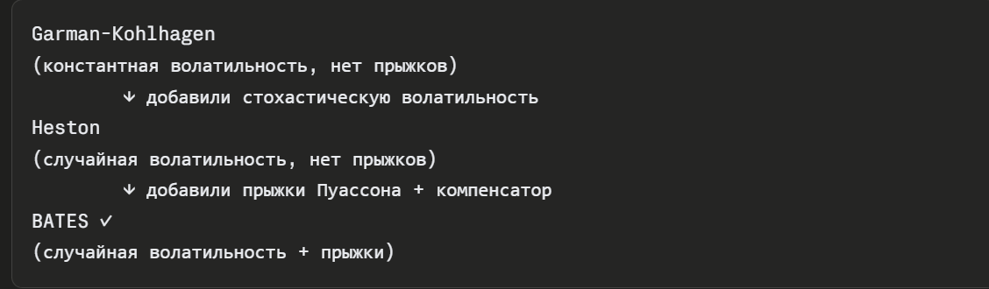

Абзац про $-λ\overset{ˉ}{μ}$
*"The drift correction term $-λ\overset{ˉ}{μ}$is required to preserve the martingale property..."*
Что это значит: Когда добавляем прыжки, они создают лишний дрейф. Чтобы модель была математически правильной (цены без арбитража), нужно этот дрейф убрать. Вычитаем $λ\overset{ˉ}{μ}$— это и есть поправка.
Формула:
$$\overset{ˉ}{μ}=e^{μ_{J}+σ_{J}^{2}/2}-1$$
Это просто среднее значение прыжка в уровнях (не в логарифмах).

Раздел 1.2 — Доказательство мартингала
*"Claim. The compensated jump process $M_{t}$is a martingale under $Q$."*
Что это значит: Мы хотим доказать что процесс прыжков после вычитания компенсатора — честный, то есть в среднем равен нулю.

"Step 1: Independence of increments..."
Что это значит: Будущие прыжки не зависят от прошлого. Если уже было 3 прыжка — это не влияет на то когда будет следующий. Это свойство процесса Пуассона.

"Step 2: By Wald's identity for random sums..."
Что это значит: Среднее суммы случайного числа слагаемых = среднее количества слагаемых × среднее одного слагаемого. Применяем это:
$$E\left[\text{сумма прыжков}\right]=\underset{\text{среднее кол-во прыжков}}{\underset{⏟}{λ(t-s)}}×\underset{\text{средний размер прыжка}}{\underset{⏟}{\overset{ˉ}{μ}}}$$

"Step 3: The compensator cancels the drift..."
Что это значит: Компенсатор $λ\overset{ˉ}{μ}(t-s)$равно ровно тому же числу. Вычитаем одно из другого — получаем ноль. Мартингал доказан.

*"Step 4: Computing $\overset{ˉ}{μ}$explicitly..."*
Что это значит: Показываем откуда берётся формула $\overset{ˉ}{μ}=e^{μ_{J}+σ_{J}^{2}/2}-1$. Это стандартная формула для среднего логнормального распределения — если знаешь среднее и дисперсию нормального распределения, можешь посчитать среднее от $e^{J}$.

Последний абзац
*"This confirms that $M_{t}$is a $Q$-martingale, and consequently the term $-λ\overset{ˉ}{μ}$in equation (1) is the unique drift correction..."*
Что это значит: Подводим итог — мы доказали что наша поправка $-λ\overset{ˉ}{μ}$единственная правильная. Именно она делает модель математически корректной (без арбитража). Это согласуется с тем что написано в статье Düring & Pitkin (2017).
Task 2
What is a characteristic function?
Basically it is just a tool that stores all the information about how $ln⁡(S_{T})$is distributed. Think of it like a zip file of the distribution. We use it because working with the distribution directly is too messy.

The main idea
The Bates model has two independent things happening:
- Smooth random movement (Heston part)
- Random jumps (Merton part)
Because they are independent, we can just multiply their CFs together. Thats it. Thats the whole point of the formula.

Where does the jump part come from?
One jump is normally distributed so its CF is just the normal distribution CF formula. Then we have many jumps over time — the number of jumps follows Poisson distribution. We combine these two facts and get the jump CF.
Then we subtract the compensator from Task 1 because we always need to remove the extra drift from jumps.

Final result
$$ϕ^{Bates}=ϕ^{Heston}×ϕ^{jumps}$$
Heston part — already known from Heston (1993), we just use it.
Jump part — we derived it ourselves using normal CF + Poisson property + compensator from Task 1.
Multiply them together — done ✓

